# sed

实现对文本的增删改替换

seq 100 >> a.txt

将1-100行添加到a.txt

sed –I ‘1a,0’ a.txt

## 增加内容

## 删除内容

## 修改内容

## 替换内容

## 查看内容

## 永久修改

# grep

1.对文本内容进行查找

grep ‘字符’ 文本 **会自动找出符和字符串的哪一行**

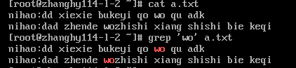

2.通过管道符对之前输出进行筛选

-v 反向筛选，选择的除外

-w精准筛选，不是模糊筛选

**将root目录下所有文件除了脚本删除**

ls | grep –v *sh (这是错误的)无法识别通配符？而且转义也没用

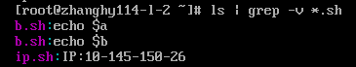

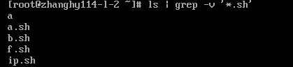

怎么办，我需要用到精准匹配

ls | grep -wv ‘sh’ | xargs rm –rf

|  |  |
| --- | --- |
| -b | 将可执行文件当文本文件来搜索 |
| -c | 仅显示找到的行数 |
| -i | 忽略大小写 |
| -n | 显示行号 |
| -v | 反向选择 – 仅列出没有关键词的行。v 是 invert 的缩写。 |
| -r | 递归搜索文件目录 |

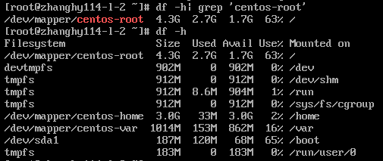

命令 | grep ‘字符串’

会自动找出有字符串的这一行

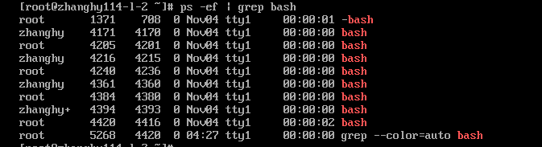

# AWK

一般对文本的行数进行处理

awk ‘{语句}’

1. 打印一个文本的第二列

参数用空格隔开，就是列数

wo nua awndj

dwdwd adwdwa wad dwad

比如上面第一行有三列，第二行有四列

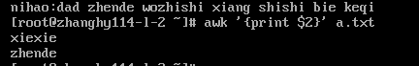

print $num num就是第几列 $2就是第二列

1. 打印第几行



打印第一行

那如果打印第10到20行呢？echo seq10000>>find.txt

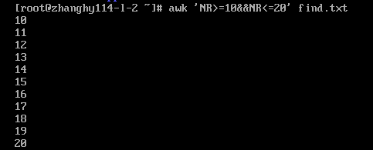

1. 打印第2行第三列内容呢



有点类似与C语言



if(判断){结果}

4.-F分隔符号

-F内容

会将内容也看作一个空格，这样就分开了

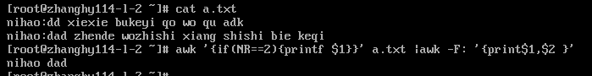

将nihao:dad中的：分割开二列

1. 注意字符串与变量之间用法



打印中，变量和字符串一起都要加””双引号，且每个变量额外要加

实战：awk 管道符可以直接将之间输出处理，类似于grep

打印服务器IP地址并打印成IP：10-145-150-26形式：

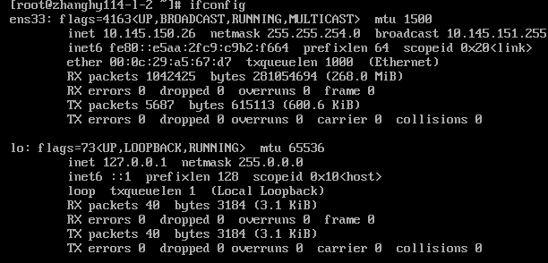





# find

# 文本编辑vi/vim

vi 文本名字

1.查找内容

?字符串

查找这个字符串内容，n键向上找

/字符串

查找这个字符串内容，n键向下找

seq 10000>>find.txt

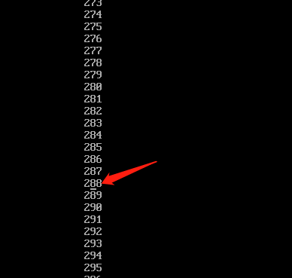

/88 按回车键开始找第一个，按n键一直往下找